**Proyecto Escapaditas.com**

# Introduccion

Debida a la alta demanda de viajes en grupo para aprovechar promociones y obtener viajes o tours más económicos, se tiene la necesidad de desarrollar una página web que permita, crear una red social abierta de personas interesadas en lugares específicos y tipos de viajes a fin de contactarlos y armar un grupo para aprovechar dichas promociones.

Las personas interesadas podrán acceder a este sistema a través de un navegador web, siendo adaptable a cualquier tamaño de pantalla.

# Antecedentes

Actualmente existe una alta demanda de turismo en el país ya que en los últimos años debido a promociones por parte del gobierno de programas como “ Y tu que planes.com” entre otros se hace conocido muchos lugares del país, agregamos a ello la gran promoción que hace cada visitante a nuestro país en redes sociales.

# Objetivos de proyecto

El objetivo del proyecto es construir una página web que ayude a los usuarios recibir promociones y

pueda agrupar usuarios que compartan las mismas preferencias.

# beneficios del proyecto

Los beneficiarios serán todos los usuarios que quieran optar por hacer un viaje colectivo.

* Por formar grupos de 3 a más personas podrán recibir grandes descuentos.
* Podrán contactar a otros usuarios que compartan los mismos intereses de viaje.

# arquitectura del negocio

**Reglas de negocio:**

1. El usuario puede registrarse haciendo uso de su documento de identidad/ Carnet Extranjería.
2. El usuario podrá seleccionar solo un viaje por una determinada fecha.
3. El usuario podrá registrar uno o más personas que lo puedan acompañar.
4. **El registro es personal**
5. **Dd**
6. **Dd**
7. **Dd**
8. **Dd**
9. **Dd**
10. **Dd**
11. **Dd**
12. **Dd**
13. **Dd**
14. **Dd**
15. **Dd**
16. **Ddd**
17. **Ddd**

**Diagrama de procesos:**

# arquitectura de funcional del sistema

# HISTORIAS DE USUARIO

**HU01. Mantener Usuarios**: Como usuario deseo registrarme en el sistema. Posteriormente, debo editar mis datos personales y darme de baja en el sistema.

|  |  |
| --- | --- |
| Cuando:  Registro mis datos debo indicar: nombres, apellidos paterno, materno, sexo, tipo de documento de identidad, número del documento de identidad, dirección, distrito, correo (pedir dos veces porque será utilizado para ingresar al sistema), contraseña (pedirla dos veces)y celular. | Espero:  - Confirmación del registro OK.  - Mensaje de error si no se ingresan los datos requeridos.  - Mensaje de error si el usuario ya existe (el documento de identidad y el correo deben ser únicos). |

**HU02. Buscar Promociones:** Como visitante a la página o como usuario deseo buscar promociones disponibles.

|  |  |
| --- | --- |
| Cuando:  Busco podría indicar los siguientes criterios: Lugar de Origen, Lugar de destino,Fecha Ida, Fecha Vuelta, Tipo de pasajero (Adultos, niños), puntuación (sin o 1 a 5), Cantidad de personas.  El sistema debe mostrar las promociones con todos sus datos, además si está disponible o no. | Espero:  - Listado de las promociones que coincidan con la búsqueda. |

**HU03. Buscar Lugares Turísticos:** Como visitante a la página o como usuario deseo buscar lugares turísticosdel Perú.

|  |  |
| --- | --- |
| Cuando:  Busco podría indicar los siguientes criterios: Región,Provincia,Distrito, puntuación (sin o 1 a 5).  El sistema debe mostrar los lugares turísticos con todos sus datos, además de sus puntuaciones. | Espero:  - Listado de los lugares turísticos que coincidan con la búsqueda. |

**HU04. Buscar Personas:** Como visitante a la página o como usuario deseo buscar personas que tengan los mismos intereses y destinos.

|  |  |
| --- | --- |
| Cuando:  Busco podría indicar los siguientes criterios: Interés, Lugar de origen, Lugar de destino, puntuación (sin o 1 a 5).  El sistema debe mostrar las personas con todos sus datos, además de sus intereses en el mismo intervalo de tiempo y puntuaciones. | Espero:  - Listado de las personas que coincidan con la búsqueda. |

**HU05. Mantener Intereses:** Como usuario deseo registrar mi interés. Posteriormente, debo editar mi interés y eliminar mi interés.

|  |  |
| --- | --- |
| Cuando:  Registro mi interés de viaje debo indicar: Lugar de origen, Lugar de Destino,Tipo de interés. | Espero:  - Confirmación del registro OK.  - Mensaje de error si no se ingresan los datos requeridos. |

# Prototipos

**PT01. Mantener Usuarios**

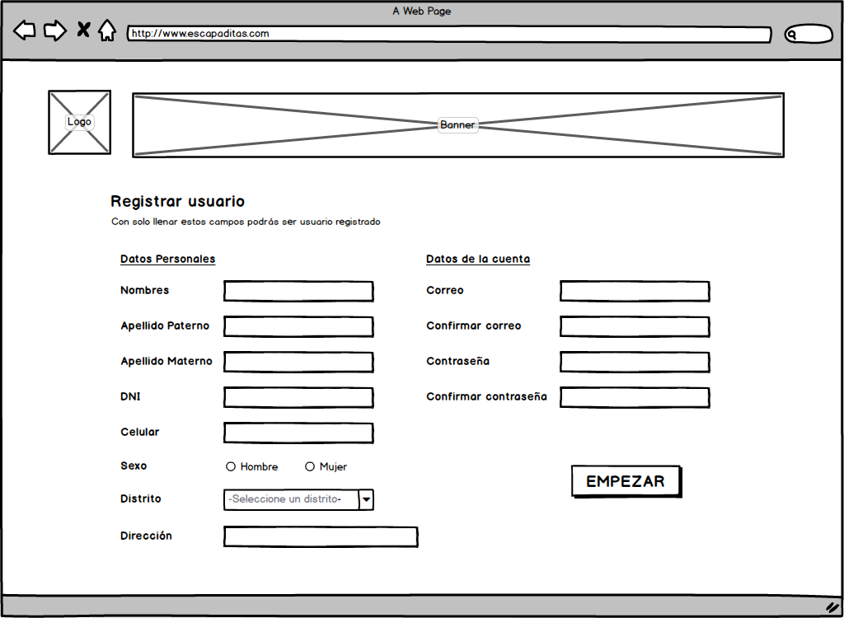

PT02. **Buscar Promociones**

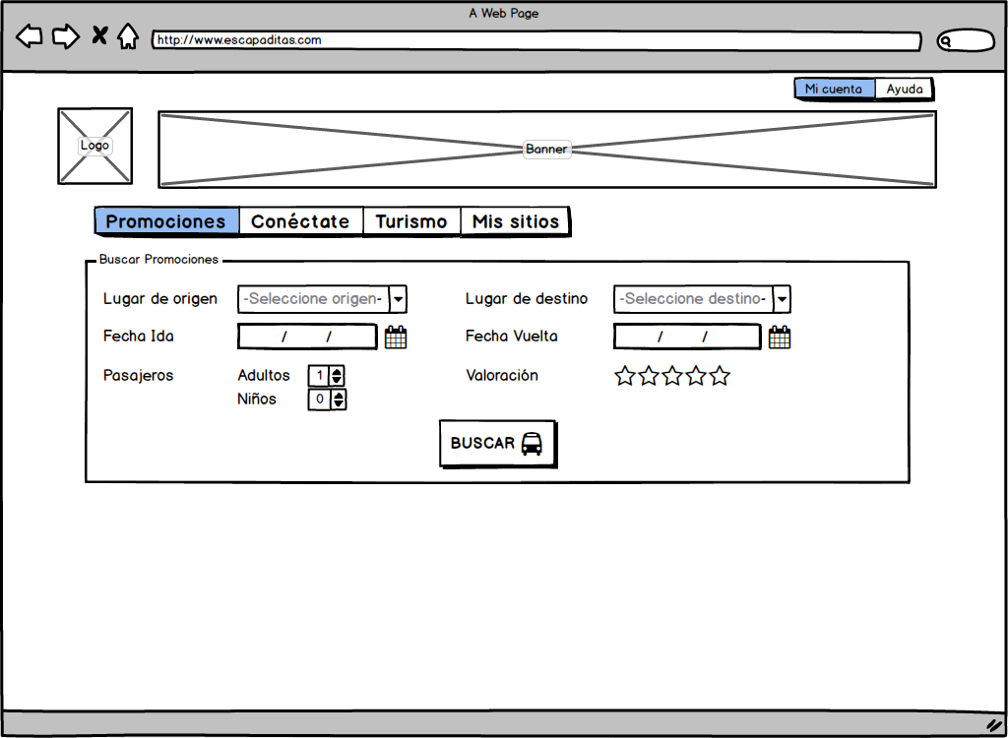

PT03. **Buscar Lugares Turísticos**

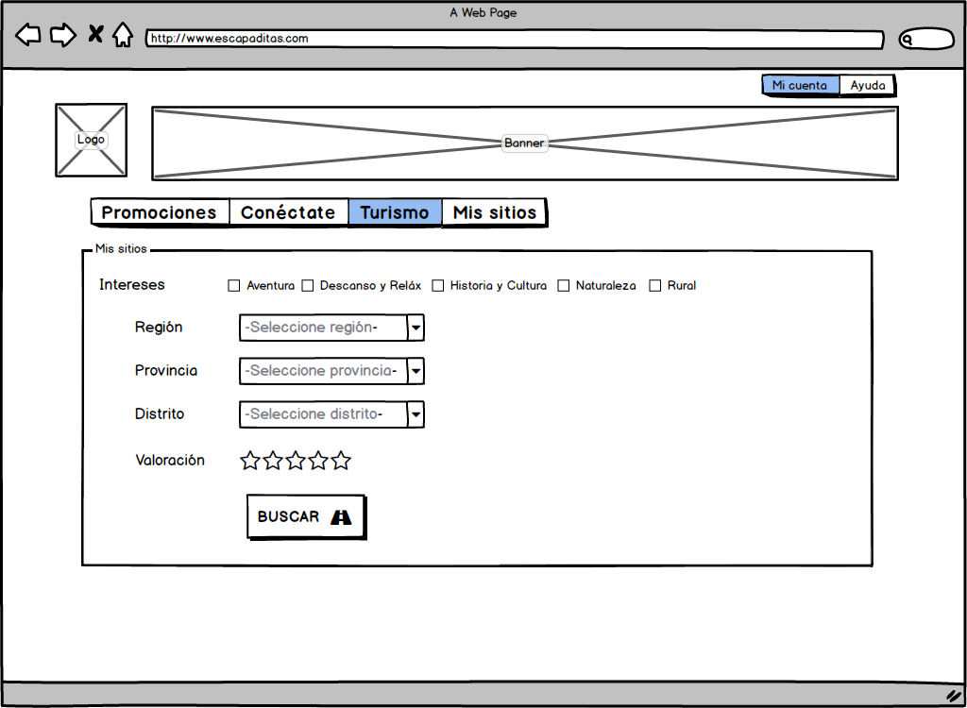

PT04. **Buscar Personas**

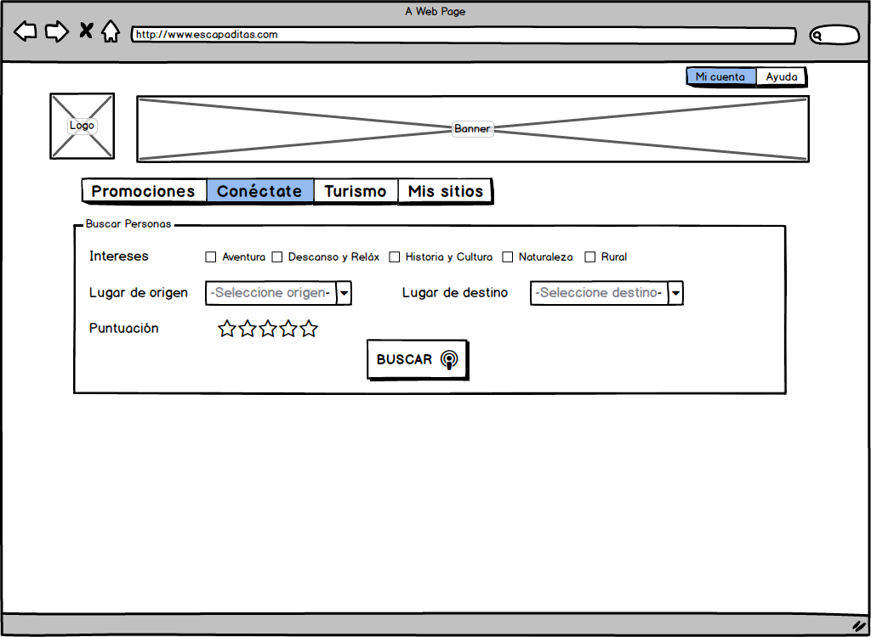

PT05. **Mantener Intereses**

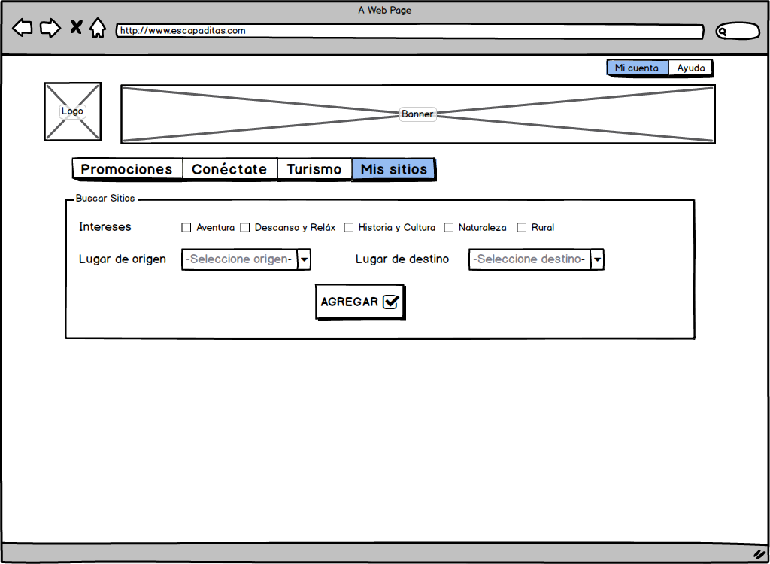

# arquitectura tecnologica del software

# desarrollo del sistema

1. **Sprint 1**:

* Url página funcional
* Web Services SOAP
* Servicio Web SOAP
* Test Automatizados

1. **Sprint 2:**

# concluciones